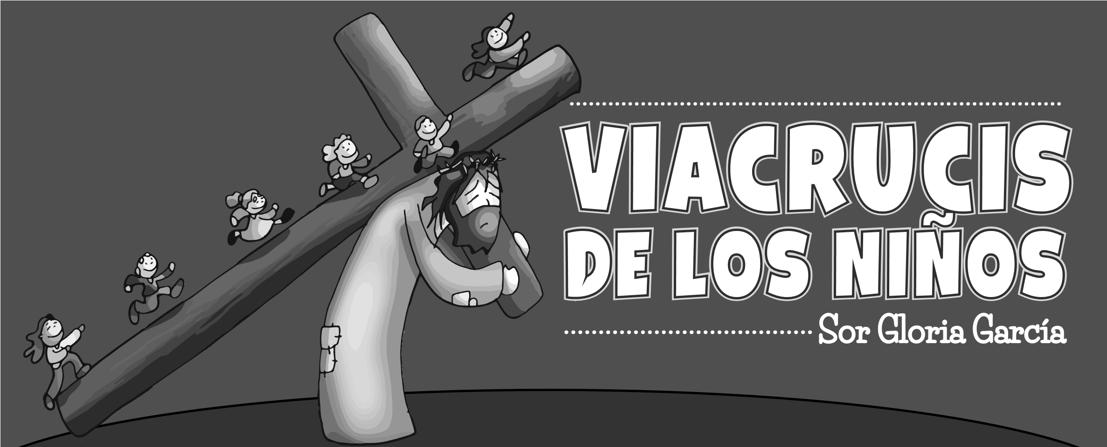
Jesús tú has subido a la cruz porque nos amas. Has sufrido por todos y por eso queremos acompañarte en el Camino de la cruz, así como tú nos acompañas siempre a nosotras.
CANCIÓN: Dios me quiere tanto ( https://www.youtube.com/watch?v=yhzriu51VUY )
i. Jesús es condenado a muerte.
Por eso hoy te decimos:
Todas: GRACIAS JESÚS POR AMARNOS TANTO
A veces condenamos a los pobres, a los que viven en la calle y los miramos mal y ellos son los que más ayuda necesitan.
Todas: si miramos a todos con amor, Jesús nos mira mejor.
ii. Jesús carga la cruz sobre sus hombros.
Por eso hoy te decimos:
Todas: GRACIAS JESÚS POR AMARNOS TANTO
A veces nos cuesta hacer las tareas o ayudar a nuestros padres; o jugar con el niño o la niña que están solos. Pero Jesús nos invita a hacer todo con amor. Todas: cuando hacemos todo con amor, todo nos queda mejor.
iii. Jesús cae por primera vez.
Por eso hoy te decimos:
Todas: GRACIAS JESÚS POR AMARNOS TANTO
A veces ofendemos a los demás, los miramos feo y no hacemos caso a nuestros padres y Jesús nos pide ser buenos y obedientes.
Todas: Si a nuestros padres obedecemos, con Jesús siempre estaremos.
iv. Jesús se encuentra con su Santísima Madre.
Por eso hoy te decimos:
Todas: GRACIAS JESÚS POR AMARNOS TANTO
Las mamás son las mejores amigas del mundo. Las mamás siempre están cuidando de nosotros. Por eso las debemos amar mucho.
Todas: De la mano de María, caminemos cada día
- Jesús es ayudado a cargar la cruz.
Por eso hoy te decimos:
Todas: GRACIAS JESÚS POR AMARNOS TANTO
También nosotras debemos ayudar a nuestras compañeras cuando no entienden una tarea y lo debemos hacer con mucha alegría
Todas: si ayudamos a los demás, Jesús feliz estará.
- la verónica limpia el rostro de Jesús.
Por eso hoy te decimos:
Todas: GRACIAS JESÚS POR AMARNOS TANTO
Cada vez que hacemos una obra buena, Jesús crece dentro de nosotros. Y si la obra buena se la hacemos a un pobre, Jesús crece mucho más.
Todas: cuando hacemos una obra buena, Jesús siempre nos premia.
- Jesús cae por segunda vez.
Por eso hoy te decimos:
Todas: GRACIAS JESÚS POR AMARNOS TANTO.
Cuantas veces a nosotras nos cuesta levantarnos de la cama o terminar las tareas, pero si nos animamos y dejamos la pereza, Jesús nos echará siempre una mano. Todas: Jesús danos tu mano, para terminar lo que empezamos.
- Las mujeres lloran al ver a Jesús.
Por eso hoy te decimos:
Todas: GRACIAS JESÚS POR AMARNOS TANTO
Jesús mira a todas las mujeres del mundo y las anima a seguir adelante, a cuidar la vida y a dar lo mejor de ellas.
Todas: siendo mujeres buenas, lograremos nuestras metas.
- Jesús cae por tercera vez.
Por eso hoy te decimos:
Todas: GRACIAS JESÚS POR AMARNOS TANTO
Muchas veces nos equivocamos, pero tenemos que levantarnos siempre y seguir adelante con valor como lo hizo Jesús
Todas: si algún día nos equivocamos, debemos volver a intentarlo
- Jesús es despojado de sus vestiduras.
Por eso hoy te decimos:
Todas: GRACIAS JESÚS POR AMARNOS TANTO
En el mundo hay muchos niños que no tienen ropa que ponerse y nosotros muchas veces guardamos nuestra ropa, porque no nos gusta. Compartamos con los que no tienen.
Todas: compartiendo nuestra ropa, vestiremos a otras personas.
- Jesús es clavado en la cruz.
Por eso hoy te decimos:
Todas: GRACIAS JESÚS POR AMARNOS TANTO
Yo no puedo hacer nada para defender a Jesús, pero sí puedo hacer mucho por mis hermanos, por mis compañeras y defenderlas para que no las traten mal.
Todas: defendiendo a mis compañeras, estoy cuidando de ellas.
- Jesús muere en la cruz.
Por eso hoy te decimos:
Todas: GRACIAS JESÚS POR AMARNOS TANTO
Jesús amó a todas las personas del mundo y si nos queremos parecer a él debemos amar a todos y no rechazar a nadie.
Todas: No rechacemos a nadie, porque todas somos iguales.
- la Virgen María recibe el cuerpo de su Hijo.
Por eso hoy te decimos:
Todas: GRACIAS JESÚS POR AMARNOS TANTO
María estabas al lado de la cruz para recibir a Jesús. Todos los que tienen una madre, tienen el mejor tesoro del mundo.
Todas: cuando a nuestra madre cuidamos, a María alegramos.
- Jesús es sepultado.
Por eso hoy te decimos:
Todas: GRACIAS JESÚS POR AMARNOS TANTO.
Cuando una persona muere, esperamos que Jesús lo resucite para que esté siempre a su lado. Todas: Jesús no está muerto, Jesús ha resucitado.
CANCIÓN: El amor del Señor (https://www.youtube.com/watch?v=cq9QKQcso_c )

